Для заказа доставки работы воспользуйтесь поиском на сайте http://www.mydisser.com/search.html

МІЖНАРОДНИЙ УНІВЕРСИТЕТ БІЗНЕСУ І ПРАВА

Мирончук Ольга Борисівна

УДК: 330.322:338.431

стратегіЧНІ НАПРЯМИ ІНВЕСТИЦІЙНОГО ЗАБЕЗПЕЧЕННЯ РОЗВИТКУ аграрнОЇ сферИ В КОНТЕКСТІ НАЦІОНАЛЬНОЇ АНТИКРИЗОВОЇ ПОЛІТИКИ

08.00.03 – економіка та управління національним господарством

Автореферат дисертації на здобуття наукового ступеня
кандидата економічних наук

Херсон – 2012
Дисертацією є рукопис.

Робота виконана в Міжнародному університеті бізнесу і права Міністерства освіти і науки, молоді та спорту України

Науковий керівник – доктор економічних наук, професор
Іртищева інна Олександрівна,
Миколаївський національний університет імені В. О. Сухомлинського Міністерство освіти і науки, молоді та спорту України, завідувач кафедри міжнародної економіки та економічної теорії.

Офіційні опоненти: доктор економічних наук, професор
Білоусова Світлана Валентинівна,
Міжнародний університет бізнесу і права Міністерство освіти і науки, молоді та спорту України, професор кафедри менеджменту;

кандидат економічних наук
Бойко Євгенія Олександрівна,
Національний університет кораблебудування імені адмірала Макарова Міністерство освіти і науки, молоді та спорту України, доцент кафедри менеджменту.

Захист відбудеться «24» січня 2013 р. о 10.00 годині на засіданні спеціалізованої вченої ради К 67.135.02 Міжнародного університету бізнесу і права за адресою: 73039, м. Херсон, вул. 49 Гвардійської дивізії, 37 а.

З дисертацією можна ознайомитися в бібліотеці Міжнародного університету бізнесу і права за адресою: 73039, м. Херсон, вул. 49 Гвардійської дивізії, 37 а.

Автореферат розісланий «24» грудня 2012 р.

Вчений секретар
спеціалізованої вченої ради О.В. Орленко
ЗАГАЛЬНА ХАРАКТЕРИСТИКА РОБОТИ

Актуальність теми досліджень. Аграрна сфера є системо утворюючою детермінантою соціально-економічного розвитку національної економіки, що вирішує питання забезпечення продовольчої безпеки і впливає на життєздатність сільських територій.
Виходячи із загальних позицій розвитку національної економіки, реформи в аграрному секторі регіону здійснювалися без чіткого бачення заходів стратегічної взаємодії і змісту економічних стосунків. В результаті несистемні перетворення та загальні кризові явища в світовій економіці привели до різкого спаду обсягів агропромислового виробництва, зміни структури споживання населення, зростаючого обсягу імпорту продукції, зростанню сільського безробіття, - ось далеко не повний перелік проблем, що вимагають регулювання економічних стосунків.
Формування системних стратегічних напрямів інвестиційного забезпечення аграрної сфери в контексті національної антикризової політики пов'язане з розмежуванням повноважень і сфер відповідальності між державними та місцевими органами управління, розробкою заходів стратегічного характеру на основі активізації інвестиційної діяльності в галузі.
Теоретико-методологічним та практичним аспектам формування ефективного інвестиційного забезпечення аграрної сфери присвячені дослідження таких вчених як В. Алексійчук, В. Андрійчук, Ю. Бажал, В. Базилевич, С.Білоусова, Є.Бойко, М. Бланк, М. Дем'яненко, П. Гайдуцький, В. Геєць, О. Ґудзь, І. Іртищева, С. Кваша, М. Кісіль, В. Лагутін, Ю. Лупенко, М. Малік, В. Месель-Веселяк, О. Непочатенко, Б. Пасхавер, Г. Підлісецький, І. Родіонова, П. Саблук, М. Савчук, М. Чумаченко, А. Чухно, В. Шевчук та інші. Здобутки цих учених мають велике наукове і практичне значення. Разом із тим, незважаючи на наявність значного теоретичного надбання, існує чимало невирішених питань науково-методичного характеру, що зумовлює необхідність подальшого системного дослідження проблем інвестиційного забезпечення розвитку аграрної сфери в контексті національної антикризової політики.
Велике теоретичне і практичне значення розв’язання цих питань зумовило актуальність теми дисертаційного дослідження.
Зв’язок роботи з науковими програмами, планами, темами. Дисертаційне дослідження виконане в межах науково-дослідної роботи Міжнародного університету бізнесу і права за темою «Фінансово-економічний механізм сталого розвитку аграрних підприємств в умовах трансформації до СОТ» (номер державної реєстрації 0109U002936), де автором досліджено теоретичні та практичні аспекти формування стратегії інвестиційного розвитку аграрної сфери в контексті національної антикризової політики.
Мета й завдання дослідження. Метою дисертаційного дослідження є вдосконалення теоретико-методичних засад та розробка стратегічних напрямів інвестиційного забезпечення розвитку аграрної сфери в контексті національної антикризової політики.
Для досягнення цієї мети в роботі були поставлені і вирішені наступні завдання:
• розкриття економічного змісту та значення інвестиційного забезпечення для розвитку аграрної сфери;
• дослідження особливостей формування інвестиційного забезпечення галузі в контексті національної антикризової політики;
•систематизація методичних підходів до визначення рівня інвестиційного забезпечення розвитку аграрної сфери;
• проведення аналізу сучасного стану аграрної сфери національної економіки;
• поглиблений аналіз рівня інвестиційного забезпечення аграрної сфери України;
• дослідження структурних особливостей інвестиційного забезпечення аграрної сфери в контексті національної антикризової політики;
• обгрунтування та розробка стратегічних орієнтирів розвитку аграрної сфери в контексті національної антикризової політики;
• розробка та удосконалення концептуальних основ формування державної інвестиційної політики розвитку аграрної сфери;
• вдосконалення механізмів залучення інвестицій в аграрну сферу в контексті національної антикризової політики.
Об’єктом дослідження є процеси активізації інвестиційного забезпечення розвитку аграрної сфери в контексті національної антикризової політики.
Предметом дослідження є теоретико-методичні та практичні аспекти формування стратегічних напрямів інвестиційного забезпечення розвитку аграрної сфери в контексті національної антикризової політики.
Методи дослідження, що використані у роботі, базуються на системних загальнотеоретичних підходах до соціально-економічного розвитку аграрної сфери національної економіки в сучасних умовах господарювання. Теоретичною основою дисертації є фундаментальні положення економічної теорії, досягнення вітчизняної та зарубіжної теорії щодо формування засад соціально-економічного розвитку аграрної сфери в умовах ринкової економіки. У процесі дослідження використовувалась низка методів, серед яких: метод теоретичного узагальнення і порівняння – для визначення сутності понять інвестиційного забезпечення аграрної сфери; монографічний метод – при висвітленні поглядів учених на досліджувані в роботі проблеми, вивченні ретроспективи розвитку інвестиційного забезпечення аграрної сфери, вітчизняного і зарубіжного досвіду; економіко-статистичний – для дослідження особливостей розвитку аграрної сфери та інвестиційного забезпечення галузі в контексті національної антикризової політики; порівняльний – при порівнянні показників ефективності аграрної сфери; графічний – для визначення структурних змін та розвитку інвестиційного забезпечення аграрної сфери; системного аналізу – для оцінювання характеру впливу сукупності методів, важелів та інструментів на ефективність інвестиційного забезпечення галузі в контексті національної антикризової політики; структурно-логічного аналізу – для визначення складових механізму активізації інвестиційних процесів в аграрній сфері; SWOT-аналіз – для визначення переваг та загроз для інвестиційного забезпечення аграрної сфери; аналітичного прогнозування – для визначення системи заходів організаційно-економічного механізму інвестиційного забезпечення аграрної сфери.
Інформаційною базою дослідження слугували праці українських та зарубіжних учених, нормативно-правові акти України, Закони України, Постанови Кабінету Міністрів України, законодавчі та нормативні акти з питань національної антикризової політики, статистичні дані Держкомстату України.
Наукова новизна одержаних результатів. Наукова новизна дослідження полягає у наступному:
вперше:
- обґрунтовано системні механізми регулювання інвестиційного забезпечення аграрної сфери через створення інституційного середовища здатного забезпечити основні цілі інвестиційного процесу, досягнення економічного та соціального ефекту;
удосконалено:
- поняття сутності «інвестиції» та «інвестиційне забезпечення аграрної сфери» як процесу взаємодії об'єктів, рішень та методів регулювання інвестиційної діяльності, спрямованого на поліпшення результатів інвестиційного процесу;
- класифікацію методів державного регулювання інвестиційної діяльності в аграрній сфері в контексті національної антикризової політики за трьома групами методів: економічними, організаційними та правовими, що дозволять здійснювати системну політику у сфері формування інвестиційного та людського капіталу аграрної сфери;
- застосування механізмів регулювання системного типу економічних відносин, які характеризуються постійно діючим переговорним процесом на усіх рівнях охоплення соціально-економічної системи і відіграє істотну роль в зниженні ризику для організацій аграрної сфери формуючи передумови її подальшого стратегічного розвитку.
набули подальшого розвитку:
- систематизація основних складових фінансового забезпечення інвестиційної діяльності суб’єктів господарювання на основі яких доповнено інтегральну модель визначення інвестиційної привабливості за методом суми коефіцієнтів;
- обґрунтування факторів формування системи інвестиційного забезпечення аграрної сфери в контексті національної антикризової, що доповнені такими ознаками, як низький рівень трансформації заощаджень в інвестиції; посилення впливу держави в поглибленні взаємодії між інвестиціями і макроекономічним показниками.
Практичне значення отриманих результатів полягає у можливості використання запропонованих в роботі теоретично-методологічних та прикладних результатів при розробці стратегічних напрямів інвестиційного забезпечення розвитку аграрної сфери в контексті національної антикризової політики .
Результати дисертаційного дослідження, висновки та рекомендації, що містяться в роботі, схвалені та використовуються до впровадження при розробці планів та програм розвитку Миколаївської області Миколаївською обласною державною адміністрацією (довідка 578/10-5/03 від 16.11.2009 р.).
Пропозиції дисертанта щодо ринку інвестиційних ресурсів та місця в ньому органів місцевого самоврядування прийняті до впровадження ПрАТ «Оберіг» Арбузинського району Миколаївської області (довідка № 299 від 7.09.2011 р.) та спілкою селян-землевласників «Семенівська годувальниця» Арбузинського району Миколаївської області (довідка № 25 від 27.10.2010 р.).
Ряд викладених в дисертації положень та пропозицій щодо теоретико- методичного обґрунтування процесів інвестиційного забезпечення розвитку аграрної сфери в контексті національної антикризової політики використовуються в навчальному процесі Миколаївської філії Європейського університету (довідка № 55 від 25.05.2010 р.) та Міжнародного університету бізнесу і права (довідка № 493/1 від 27.11.2012р.).
Особистий внесок здобувача. Основні положення, висновки та пропозиції дисертаційного дослідження сформульовані і обґрунтовані автором особисто. З 10 наукових публікацій дисертантки 10 – одноосібні.
Апробація результатів дисертації. Основні теоретико-методичні положення, наукові результати та практичні розробки дисертації доповідалися та обговорювалися на наступних науково-практичних конференціях: міжнародних – “Сучасні наукові дослідження та пошук шляхів щодо підвищення конкурентоспроможності вітчизняних переробних підприємств харчової промисловості в умовах адаптації України до світового торговельного простору”, (11-12 грудня 2012 року, м. Полтава); «Формування системи і механізмів обліково-аудиторського та аналітичного забезпечення конкурентоспроможного розвитку підприємств реального сектору економіки України» (11-12 грудня 2012 року, м. Кам’янець-Подільський), «Фінансова безпека та стратегічний розвиток держави» (20-21 грудня 2012 року, м. Київ – Полтава); всеукраїнських Актуальні дослідження економічного розвитку України (29-30 листопада 2012 р, м. Миколаїв).
Публікації. За матеріалами дослідження опубліковано 10 наукових робіт, 6 з яких у фахових виданнях, загальним обсягом 2,85 друк. арк.
Структура та обсяг дисертації. Дисертація складається зі вступу, трьох розділів, висновків, списку використаних джерел, додатків. Обсяг дисертації становить 170 сторінок комп’ютерного тексту, містить 13 таблиць, 15 рисунків, 3 додатки. Список використаних джерел включає 124 найменування.

ОСНОВНИЙ ЗМІСТ РОБОТИ

У Вступі обґрунтовано актуальність теми дисертаційного дослідження, розкрито зв'язок роботи з науковими програмами, планами, темами, визначено об'єкт, предмет і методи дослідження, наукову новизну та практичне значення отриманих результатів.
У першому розділі «Теоретико-методичні основи інвестиційного забезпечення розвитку аграрної сфери» було обгрунтувано економічний зміст та значення інвестиційного забезпечення для розвитку аграрної сфери; розкрито особливості формування інвестиційного забезпечення галузі в контексті національної антикризової політики; узагальнено методичні підходи до визначення рівня інвестиційного забезпечення розвитку аграрної сфери.
Нами досліджено та доповнено економічний зміст поняття «інвестиції», які слід розглядати як будь-які вкладення (фінансові, матеріальні, інтелектуальні, інформаційні), зумовлені стратегічними цілями економічної політики і спрямовані на розвиток окремих галузей, виробництв, регіональних господарських систем з метою примноження матеріального та соціально значимого багатства у майбутньому, забезпечення екологічної рівноваги та охорони довкілля. Базуючись на понятійному апараті щодо визначення сутності інвестицій обґрунтовано теоретичні підходи до визначення терміну «інвестиційна забезпеченість аграрної сфери», що визначаються як процес взаємодії об'єктів, рішень та методів регулювання інвестиційної діяльності, спрямований на поліпшення результатів інвестиційного процесу.
Доведено, що фінансове забезпечення інвестиційної діяльності суб’єктів господарювання в контексті національної антикризової політики пов’язане з трьома основними складовими: фінансове забезпечення інвестиційної діяльності, яка складається із сукупності джерел, форм, методів і умов, пов’язаних із формуванням фінансових ресурсів; використання сформованих фінансових ресурсів в процесі інвестиційної діяльності шляхом їх вкладання в інвестиційні об’єкти; одержання очікуваного фінансового результату від вкладених фінансових ресурсів в інвестиційні об’єкти. Між зазначеними складовими фінансового забезпечення інвестиційної діяльності існує постійний зв’язок, який має наступний вигляд (рис.1).
В контексті національної антикризової політики на формування системи інвестиційного забезпечення аграрної сфери впливають: швидкість і якість інституціональних змін; перешкоди у формуванні економічного простору : бар'єри в міжгалузевому і міжрегіональному перетіканні товарів, капіталів і робочої сили; низька якість менеджменту, технічна і технологічна відсталість, висока міра зносу основних засобів, недостатня адаптація до ринкового середовища; низький рівень трансформації заощаджень в інвестиції; низький рівень інвестицій в основні фонди; - значне число нежиттєздатних підприємств; залежність від світового ринку; монопольної поведінки іноземних виробників на внутрішньому ринку; значна частка населення з прибутками нижча за прожитковий мінімуму; посилення впливу держави в поглибленні взаємодії між інвестиціями і макроекономічним показниками; посилення впливу держави на тіньову економіку, кредитно-фінансову сферу.
Набуло подальшого розвитку розробка інтегральних моделей визначення інвестиційної привабливості за методом суми коефіцієнтів. Узявши його за основу та додавши до нього деякі авторські риси (зокрема, наведену вище систему факторів оцінювання), запропоновано розширений метод визначення інвестиційної привабливості підприємств, що отримав назву методу комплексних групових коефіцієнтів. Оцінка ґрунтується на розробленій системі факторів інвестиційного забезпечення аграрної сфери.

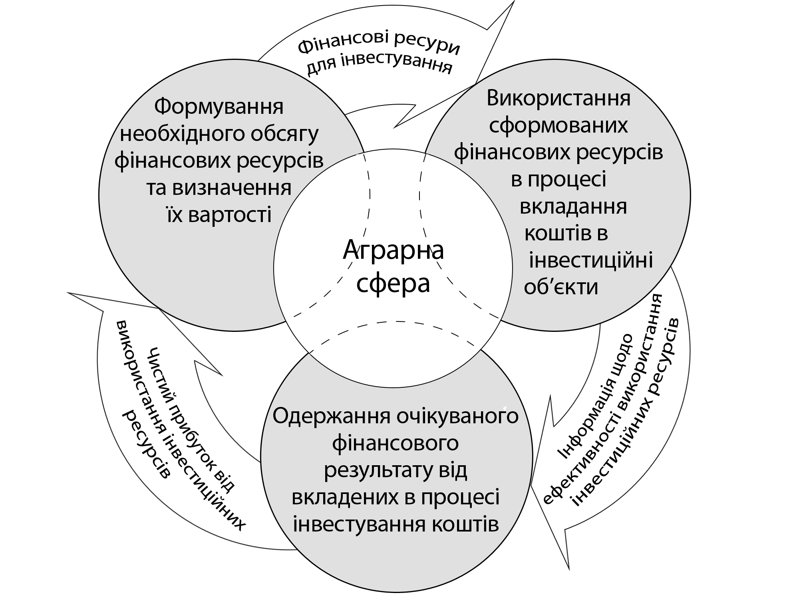
Рис.1. Взаємозв’язок між основними складовими інвестиційного забезпечення аграрної сфери в контексті національної антикризової політики (авторська розробка)

У другому розділі «Сучасний стан інвестиційного забезпечення аграрної сфери» здійснено комплексний аналіз сучасного стану аграрної сфери національної економіки; проаналізовано рівень інвестиційного забезпечення аграрної сфери України; досліджено структурні особливості інвестиційного забезпечення аграрної сфери в контексті національної антикризової політики.
Сучасний стан розвитку світової та національної економіки засвідчує, що аграрний потенціал України може гарантувати не лише продовольчу безпеку, але й зробити Україну одним з найважливіших учасників глобального продовольчого ринку.

Обґрунтовуючи сучасне економічне становище аграрної сфери доцільно відмітити, що за період 2001-2011 років значно зменшилась частка сільського господарства в економіці України за всіма основними економічними показниками. Так, у порівнянні з 2001р., у 2011р. частка сільського господарства у загальному обсязі валової доданої вартості зменшилася на 6,7 відсоткових пункти, частка основних засобів зменшилася на 8,6 відсоткових пункти, на 11 відсоткових пункти відбулося скорочення кількості найманих працівників сільського господарства у загальній кількості працюючих з 17,1% до 6,1%.
Впродовж 2001-2011 років спостерігається стійка тенденція до збільшення як валового виробництва продукції сільського господарства, так і обсягів інвестицій . Зокрема, за досліджуваний період обсяги виробництва валової продукції сільського господарства зросли на 54,7 відсотки. Слід відмітити, що кардинально змінилися обсяги виробництва продукції між сільгосппідприємствами та господарствами населення. Зокрема, якщо в 2000 році більшість продукції вироблялася господарствами населення, то в 2011 основні обсяги виробляли сільськогосподарські підприємства. За період 2000-2011 років обсяги валової продукції виробленої в сільськогосподарських підприємствах зросли більше ніж вдвічі. В той же час безсумнівно позитивним явищем є зростання обсягів інвестицій в сільськогосподарське виробництво, які зросли за період 2000-2011 років в 20 разів.
Встановлено, що нині в сільському господарстві держави намітилася сприятлива тенденція активізації інвестиційних процесів. У 2011˚р. за рахунок усіх джерел фінансування тут освоєно 18 млрд. грн інвестицій в основний капітал, що в перерахунку на співставні ціни на 32˚% більше порівняно з попереднім роком.
За період 2005-2011 років зросли не лише обсяги інвестиційних ресурсів в аграрну сферу, а й змінилася структура. Зокрема, частка інвестицій в аграрну сферу зросла за період 2005-2011 років на 2,3 відсоткових пункти. Досліджуючи загальну структуру інвестиційних ресурсів в національній економіці в 2011 році, слід зазначити що основна частка інвестицій 36,2 відсотки припадає на промисловість, аграрна галузь займає в структурі інвестиційних ресурсів 7,7 відсотки.
Проведені дослідження свідчать, що за період з 2001 до 2011 рр. спостерігається збільшення обсягів інвестування у сільському господарстві України. За темпами приросту інвестицій сільське господарство увійшло в трійку лідерів поряд із торгівлею та будівництвом. Обсяг інвестицій за останнє десятиліття у цілому зріс більш як у 7 разів, а в сільське господарство – в 11,2 рази. Аналіз фактичного стану інвестування підтверджує, що інвестиційна підтримка аграрної сфери щорічно зростає, однак вона не на високому рівні та коливається в межах 5-7 % від усього обсягу інвестицій. Із загальної суми коштів основна їхня маса – 84,6 % – це інвестиції в основний капітал, 10,6 – витрати, пов’язані з поліпшенням об’єктів, 2,9 – інвестиції в нематеріальні активи, 0,3 % – на формування основного стада.
Дослідивши динаміку надходження інвестиційних ресурсів в економіку України в цілому та в аграрну галузь зокрема (рис.2), можемо зробити висновок, що за період 2001-2011 років надходження інвестиційних ресурсів в національну економіку та в аграрну галузь зростають рівномірно. Це доведено лінійними вирівнюваннями тренда, пр. якому коефіцієнти апроксимації практично рівні.
Поглиблення світової економічної кризи зумовило негативні наслідки для інвестиційного клімату, основним з яких стало різке зменшення здатності підприємств аграрної сфери залучати інвестиційні ресурси в необхідних розмірах за рахунок внутрішніх і зовнішніх джерел. У нинішній ситуації навіть великі підприємства змушені переглянути інвестиційні плани й відмовитися від великих витрат, підтримуючи лише діючі потужності, що, насамперед, спричинено гострим дефіцитом кредитних ресурсів.
Рис. 2. Динаміка надходження інвестиційних ресурсів в аграрну сферу України

Незважаючи на позитивні тенденції щодо збільшення обсягів інвестицій у сільське господарство, забезпеченість ними не відповідає потребі. Інвестиції в основний капітал галузі у 2011 році становили 18183,0 млн. грн., тоді як вартість основних засобів за залишковою вартістю за відповідний період дорівнювала 8182,4 млн. грн., а це означає, що було оновлено лише 45% вартості останніх. Крім того, існує значна диференціація рівня інвестиційного забезпечення з розрахунку на 100 га сільськогосподарських угідь за окремими регіонами. Нами проведено групування районів Херсонської області за рівнем інвестиційного забезпечення дає підстави стверджувати, що простежується прямий зв’язок між показниками валової продукції та рівнем інвестиційного забезпечення, тобто підвищення останнього сприяє збільшенню виходу продукції з розрахунку на 100 га сільськогосподарських угідь, проте на ефективність господарювання він впливає неоднозначно. Це означає, що вирішальним є не обсяг інвестицій, освоєних у галузі, а ефективність їхнього використання.
Регулювання інвестиційної діяльності в контексті національної антикризової політики - це процес взаємодії об'єктів, управлінських рішень та методів регулювання, спрямований на поліпшення результатів інвестиційної діяльності. Нами запропоновано класифікувати методи державного регулювання інвестиційної діяльності в аграрній сфері в контексті національної антикризової політики наступним чином (рис. 3.).

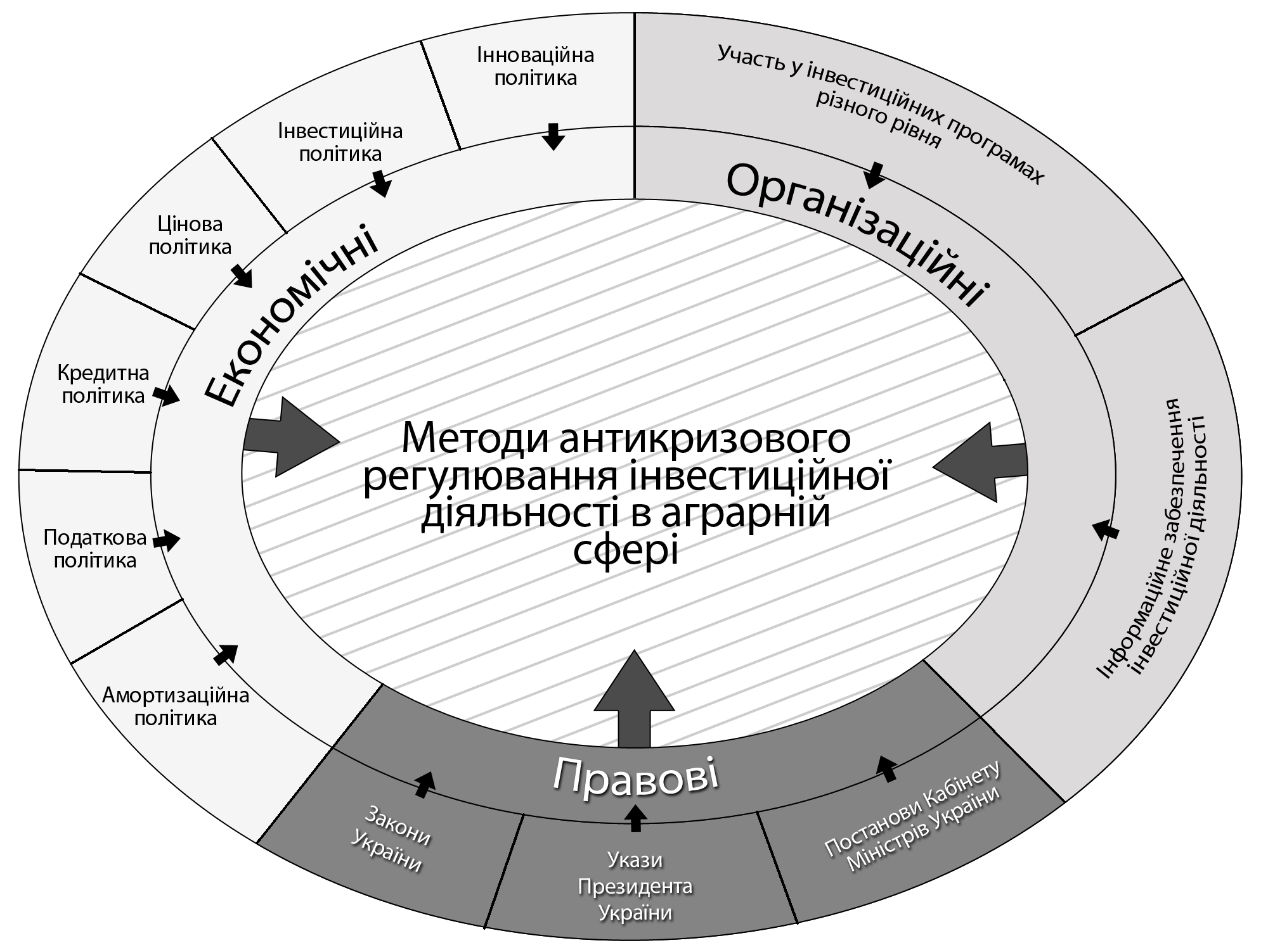

Рис. 3. Методи державного регулювання інвестиційної діяльності в аграрній сфері в контексті національної антикризової політики
(авторська розробка)

Як бачимо, регулювання інвестування здійснюється трьома групами методів: економічними, організаційними та правовими. Впроваджуючи різні механізми державного регулювання інвестиційної діяльності в контексті національної антикризової політики, слід враховувати рівень розвитку економіки, стан науково-технічної сфери, правову базу, рівень ризику та цілі, інтереси і вимогу інвесторів, гнучко поєднуючи вище наведені методи між собою.
У третьому розділі «Стратегічні напріми інвестиційного забезпечення розвитку аграрної сфери в контексті національної антикризової політики» обґрунтовано стратегічні орієнтири розвитку аграрної сфери в контексті національної антикризової політики; розроблено концептуальні основи формування державної інвестиційної політики розвитку аграрної сфери; вдосконалено механізми залучення інвестицій в аграрну сферу в контексті національної антикризової політики.
Відновлення і розвиток потенціалу агропромислової сфери є одним з ключових напрямів економічної політики. Недолік нових технологій, сучасного устаткування, фінансових ресурсів, відсутність ефективного механізму державного регулювання значною мірою утрудняють процес реформування аграрного сектора національної економіки. Характер існуючих проблем вимагає серйозних заходів державного втручання і підтримки зацікавлених зарубіжних фінансово-виробничих структур для того, щоб здолати перешкоди, що гальмують розвиток аграрного виробництва в країні.
На першочерговому етапі необхідно сформувати систему економічних стосунків, що здатні забезпечити подальший інвестиційно-орієнтований розвиток аграрної сфери. Економічні стосунки позиціонуються в соціально-економічній системі, покликані усувати протиріччя між економічним змістом взаємодії організацій і організаційною формою реалізації інтересів в просторі. Процеси трансформації соціально-економічного розвитку носять діалектичний характер. На наш погляд, система це безліч елементів, об'єднаних в єдине ціле загальною якістю існування зв'язків і стосунків, покликаних зберігати цілісність не лише за наявності внутрішніх, але і зовнішніх дій, сприяти її руху по наміченій траєкторії, підтримувати намічений режим функціонування, залишаючись відносно незмінними впродовж певного періоду. Йдеться про скоректований і погоджений відгук групи об'єктів на віддзеркалення мети їх спільної взаємодії - отримання корисного результату, що фокусує. Якість системи визначається наявністю в ній елементів, що забезпечують реалізацію інтересів на рівні загального, приватного, одиничного, як в теперішньому часі, так і в майбутньому, де рушійною силою є потреби, а основою задоволення інтересу є матеріальне виробництво.
Наші дослідження економічного механізму господарювання організацій аграрної сфери дозволили зробити висновок про те, що не може бути єдиної моделі економічних стосунків взаємодії учасників відтворювального процесу. Економічні стосунки комбінуються з урахуванням різноманіття організаційно-управлінських структур, форм господарювання, рівня економічного і фінансового стану господарюючих суб'єктів, умов формування і характеру зв'язків і так далі.
Авторське бачення процесу формування форм економічних стосунків полягає в практичній діяльності організацій, заснованих на процесах кооперації і інтеграції, які через свою суть породжують оригінальні форми організаційного пристрою в локальних системах, проявляючи нові системні якості у взаємодії. Ситуація, що склалася, з продовольчою безпекою раїни багато в чому по-новому визначають роль економічних стосунків в подоланні протиріч соціально-економічного розвитку економіки регіону. За типом діяльності господарюючих суб'єктів економічні стосунки, вважаємо потрібним, ділити на внутрішньогосподарські, галузеві і системні, які знаходяться в системній єдності, визначаються метою взаємодії і представлені елементами стосунків (формами стосунків власності, індикаторами планування, формами розподілу доходу, рівнем управління, економічними мотивами, мірою відповідальності), вимагаючи регулювання на усіх рівнях охоплення в соціально-економічній системі.
Аналіз впливу аграрної сфери на стан соціально-економічного розвитку, регулювання економічних стосунків, що враховують особливості, в розвитку національної економіки, дозволив визначити траєкторію аграрних перетворень і виявити диференціацію мотивів в розвитку сільського господарства і сільських поселень. Разом з інфраструктурною забезпеченістю населення повинно враховуватися екологічне станом середовища. Такий підхід виправданий, оскільки умови життя населення завжди мають прив'язку до конкретної території і просторово локалізовані.
Застосування механізму регулювання системного типу економічних стосунків дозволяє те, що характеризується постійно діючим переговорним процесом на усіх рівнях охоплення соціально-економічної системи і грає істотну роль в зниженні ризику (невизначеності) для організацій аграрної сфери формуючи передумови її подальшого стратегічного розвитку (рис.4).
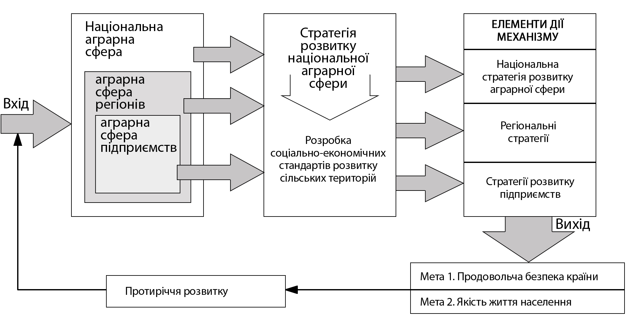
Рис. 4 Механізм регулювання системного типу формування стратегії розвитку національної аграрної сфери (авторська розробка)

Початковим етапом концепції стратегічного розвитку аграрної сфери є комплексний аналіз тенденцій розвитку навколишнього середовища, коли особлива увага приділяється вивченню факторів технологічного та економічного середовища, напрямам державної політики у аграрній галузі.
Особливості авторської концепції стратегічного розвитку аграрної сфери в контексті національної антикризової політики полягають у наступному: базою аналізу макросередовища, виходячи з принципу ранжування стратегічних завдань, є загальнодержавна стратегія забезпечення продовольчої безпеки країни; виходячи з визначених стратегічних макропріоритетів та на основі оцінки внутрішніх потенцій аграрної сфери формується перелік найважливіших чинників ризику прийняття управлінського рішення в межах планування його стратегічного інвестиційного розвитку; планування інвестиційного розвитку здійснюється на основі вибору з ряду сформованих інвестиційних альтернатив шляхом кількісного врахування обраних чинників ризику та невизначеності.
Прикметою сучасної аграрної сфери є нестача інвестиційних ресурсів, необхідних для проведення структурної перебудови галузі, існують проблеми залучення зовнішніх джерел фінансування, особливо іноземних інвестицій. Відповідно сьогоднішній стан справ в аграрному комплексі вимагає системного підходу, основою якого повинно стати обґрунтування та розробка концепції формування державної інвестиційної політики розвитку галузі.
Основні концептуальні аспекти інвестиційного забезпечення аграрної сфери в контексті переходу на інноваційний шлях розвитку повинні концентруватися по наступним основним напрямам: формування сприятливого податкового режиму та митної політики; вдосконалення законодавчої бази в галузі захисту і використання інтелектуальної власності, венчурного інвестування; реформування і підтримка системи аграрної освіти, фундаментальних і прикладних досліджень; створення ефективної інвестиційної та інноваційної інфраструктури, що забезпечить приплив результатів сектора досліджень та розробок у вітчизняну економіку.
Для виконання поставлених завдань необхідно, насамперед, втілювати в життя заходи державного регулювання, спрямовані на активізацію інвестиційного та інноваційного процесу в галузі, основними з яких є:
- пряме державне стимулювання науково-дослідної діяльності, розподіл державних ресурсів (замовлень, грантів, кредитів) між різними сферами наукових досліджень і розробок залежно від структури державних наукових пріоритетів, виконання досліджень і розробок в державних наукових центрах;
- непряме державне стимулювання інвестиційної та інноваційної активності за допомогою податкової, амортизаційної, антимонопольної, патентної, зовнішньоторговельної політики і особливо шляхом підтримки малого бізнесу;
- формування сприятливого інвестиційного клімату в економіці і інфраструктури забезпечення досліджень і розробок, включаючи національні служби науково-технічної інформації, патентування і ліцензування, стандартизації, сертифікації, статистики, аналітичні центри для вивчення зарубіжного досвіду, підготовки прогнозів науково-технічного розвитку і формування на їх основі системи національних наукових пріоритетів в забезпечення інформацією осіб, що приймають рішення; оцінка можливих негативних наслідків інновацій. По суті, інвестиційні аспекти розвитку агросфери повинні відбуватися в постійному взаємозв’язку з інноваційними процесами в галузі.
Узальнюючи проведені дослідження обґрунтовано системні механізми регулювання інвестиційного забезпечення аграрної сфери через створення інституційного середовища здатного забезпечити основні цілі інвестиційного процесу, досягнення економічного та соціального ефекту (рис.5).
Таким чином, до концептуальних пріоритетів розвитку інвестиційного забезпечення розвитку аграрної сфери слід віднести:
• розробка державної інвестиційно-інноваційної політики та стратегії на загальнодержавному і регіональному рівнях, націлених на становлення прогресивних технологічних устроїв;
• формування організаційно-економічного механізму функціонування аграрної сфери на інвестиційно-інноваційній основі;
• посилення ролі державних організацій в активізації інвестиційно-інноваційної діяльності;
• вдосконалення системи підготовки кадрів в галузі інвестиційно-інноваційної діяльності, що забезпечить підвищення інвестиційної активності організацій і комерціалізацію результатів наукових досліджень.

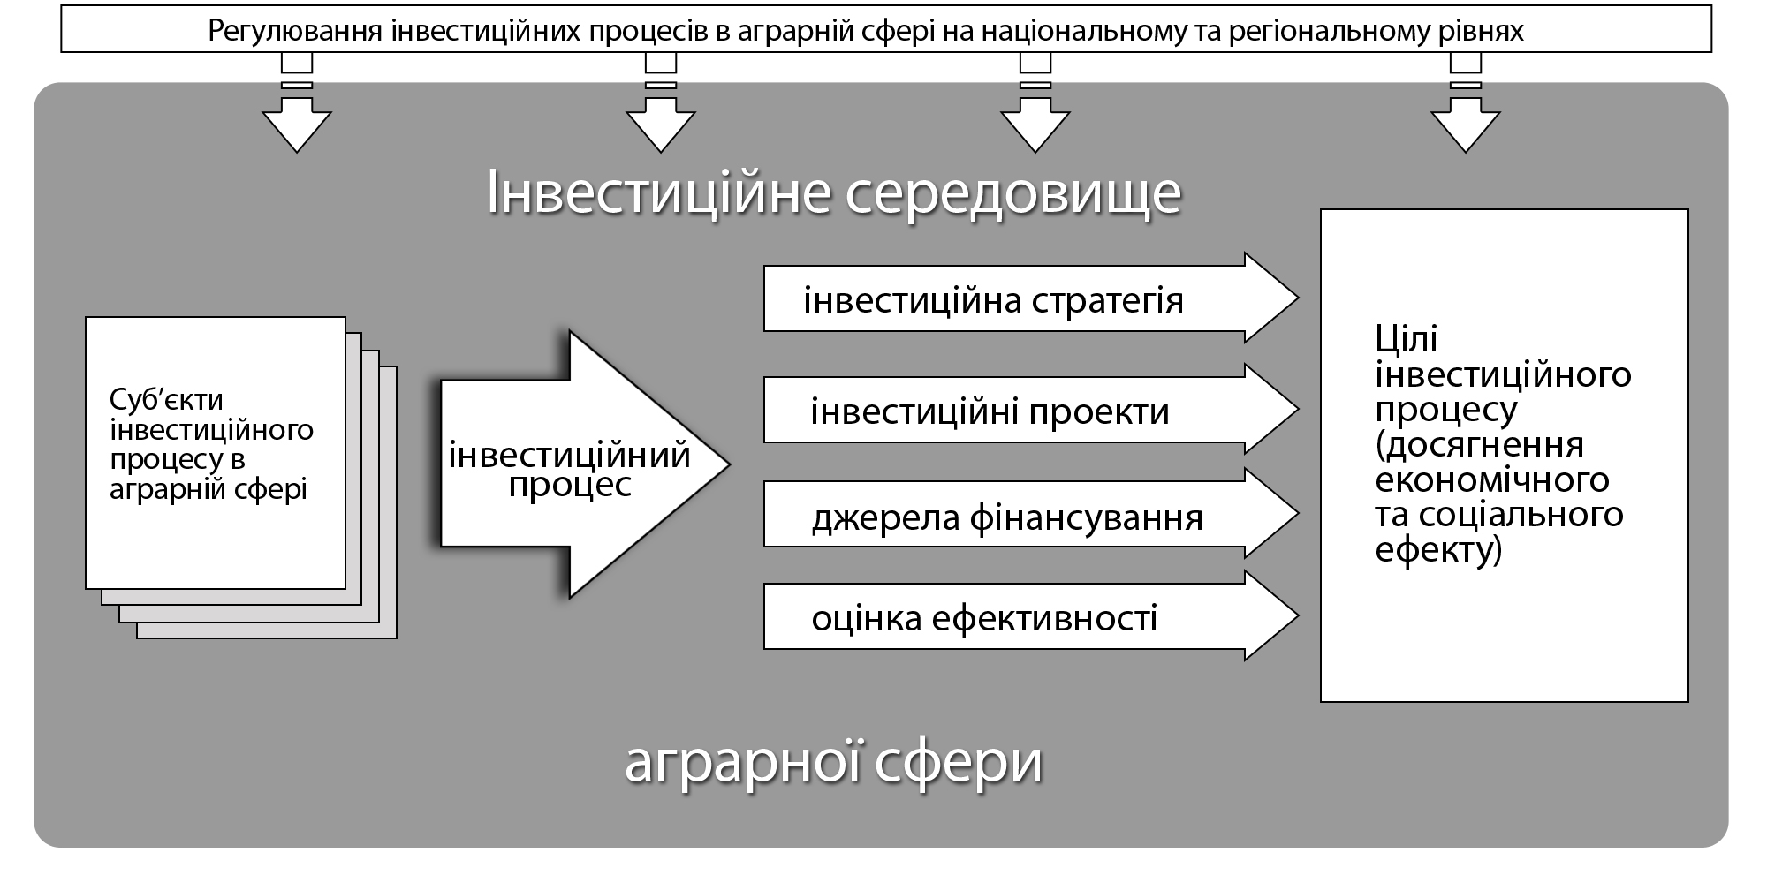

Рис. 5 Системне регулювання інвестиційних процесів в національній аграрній сфері (авторська розробка)

Зважаючи на те, що активізація інвестиційної діяльності належить до системних питань макроекономічного розвитку, вирішення яких має здійснюватися, насамперед, на державному рівні, дослідження теоретичних і практичних питань формування механізмів залучення інвестицій в аграрну сферу в контексті національної антикризової політики становить важливу проблему в сучасній науці.
Щодо формування механізмів залучення інвестицій в аграрну сферу в контексті національної антикризової політики необхідно, насамперед, у законодавчому порядку розширити сферу дії державного регулювання інвестиційної діяльності, яке має бути основою економічної політики держави, здійснення інвестиційної діяльності на підприємствах і в господарських структурах різноманітних форм власності, на різних рівнях. Зокрема, залучити до активної інвестиційної діяльності суб’єкти різноманітних форм власності та господарювання для розширення розвитку національного товаровиробництва та ринкової інфраструктури, створення інвестиційних нагромаджень, в якому повинен брати участь весь фінансовий капітал держави, в тому числі й тіньові його форми; направляти інвестиційні ресурси на виконання, в першу чергу, пріоритетних загальнодержавних і регіональних програм розвитку аграрної сфери; ширше залучати і раціонально використовувати у розвитку агросфери іноземні інвестиції. Для цього слід на державному рівні створити необхідну інфраструктуру та належний механізм страхування цих інвестицій, яке являє собою основну складову частину в інфраструктурі їх залучення.
Підсумовуючи все вищезазначене слід відмітити, що в сучасних умовах механізми довгострокового інвестиційного забезпечення аграрної сфери посідає чільне місце в реалізації стратегії переходу від нинішньої екзогенно залежної моделі розвитку економіки до ендогенно орієнтованої, спрямованої на інвестиційно- інноваційний розвиток. Для активізації інвестиційних механізмів в контексті національної антикризової політики необхідно визначення пріоритетних сфер інвестування; податкове регулювання інвестиційної діяльності; регулювання інвестиційної діяльності через надання фінансової допомоги інвесторам; проведення відповідної кредитної та амортизаційної політики; регулювання участі інвесторів у процесі приватизації; регулювання форм і умов фінансового інвестування; експертиза інвестиційних проектів у процесі розроблення державних інвестиційних програм; забезпечення захисту інвестицій тощо

ВИСНОВКИ

1. Досліджено та доповнено економічний зміст поняття «інвестиції», які слід розглядати як будь-які вкладення (фінансові, матеріальні, інтелектуальні, інформаційні), зумовлені стратегічними цілями економічної політики і спрямовані на розвиток окремих галузей, виробництв, регіональних господарських систем з метою примноження матеріального та соціально значимого багатства у майбутньому, забезпечення екологічної рівноваги та охорони довкілля.
Розкрито економічний зміст та значення інвестиційного забезпечення для розвитку аграрної сфери що визначається як процес взаємодії об'єктів, рішень та методів регулювання інвестиційної діяльності, спрямований на поліпшення результатів інвестиційного процесу.
2. Визначено особливості формування інвестиційного забезпечення галузі в контексті національної антикризової політики. Доведено, що фінансове забезпечення інвестиційної діяльності суб’єктів господарювання в контексті національної антикризової політики пов’язане з трьома основними складовими: фінансове забезпечення інвестиційної діяльності, яка складається із сукупності джерел, форм, методів і умов, пов’язаних із формуванням фінансових ресурсів; використання сформованих фінансових ресурсів в процесі інвестиційної діяльності шляхом їх вкладання в інвестиційні об’єкти; одержання очікуваного фінансового результату від вкладених фінансових ресурсів в інвестиційні об’єкти.
3. Систематизовано методичні підходи до визначення рівня інвестиційного забезпечення розвитку аграрної сфери на основі яких розроблено інтегральну модель визначення інвестиційної привабливості за методом суми коефіцієнтів. Взявши його за основу запропоновано розширений метод визначення інвестиційної привабливості підприємств, що отримав назву методу комплексних групових коефіцієнтів. Оцінка ґрунтується на розробленій системі факторів інвестиційного забезпечення аграрної сфери.
4. Дослідження сучасного економічного становища аграрної сфери національної економіки показали, що за період 2001-2011 років значно зменшилась частка сільського господарства в економіці України за всіма основними економічними показниками. Впродовж 2001-2011 років спостерігається стійка тенденція до збільшення як валового виробництва продукції сільського господарства, так і обсягів інвестицій . Зокрема, за досліджуваний період обсяги виробництва валової продукції сільського господарства зросли на 54,7 відсотки.
За період 2000-2011 років обсяги валової продукції виробленої в сільськогосподарських підприємствах зросли більше ніж вдвічі. В той же час безсумнівно позитивним явищем є зростання обсягів інвестицій в сільськогосподарське виробництво, які зросли за період 2000-2011 років в 20 разів.
5. Встановлено, що нині в сільському господарстві держави намітилася сприятлива тенденція активізації інвестиційних процесів. У 2011˚р. за рахунок усіх джерел фінансування тут освоєно 18 млрд. грн інвестицій в основний капітал, що в перерахунку на співставні ціни на 32˚% більше порівняно з попереднім роком.
За період 2005-2011 років зросли не лише обсяги інвестиційних ресурсів в аграрну сферу, а й змінилася структура. Зокрема, частка інвестицій в аграрну сферу зросла за період 2005-2011 років на 2,3 відсоткових пункти. Досліджуючи загальну структуру інвестиційних ресурсів в національній економіці в 2011 році, слід зазначити що основна частка інвестицій 36,2 відсотки припадає на промисловість, аграрна галузь займає в структурі інвестиційних ресурсів 7,7 відсотки.
6. Проведені дослідження свідчать, що за період з 2001 до 2011 рр. спостерігається збільшення обсягів інвестування у сільському господарстві України. За темпами приросту інвестицій сільське господарство увійшло в трійку лідерів поряд із торгівлею та будівництвом. Обсяг інвестицій за останнє десятиліття у цілому зріс більш як у 7 разів, а в сільське господарство – в 11,2 рази. Дослідивши динаміку надходження інвестиційних ресурсів в економіку України встановлено, що за період 2001-2011 років надходження інвестиційних ресурсів в національну економіку та в аграрну галузь зростають рівномірно. Це доведено лінійними вирівнюваннями тренда, пр. якому коефіцієнти апроксимації практично рівні.
7. Запропоновано класифікувати методи державного регулювання інвестиційної діяльності в аграрній сфері в контексті національної антикризової політики. Регулювання інвестування здійснюється трьома групами методів: економічними, організаційними та правовими. Впроваджуючи різні механізми державного регулювання інвестиційної діяльності в контексті національної антикризової політики, слід враховувати рівень розвитку економіки, стан науково-технічної сфери, правову базу, рівень ризику та цілі, інтереси і вимогу інвесторів, гнучко поєднуючи вище наведені методи між собою.
8. Розроблено стратегічні орієнтири розвитку аграрної сфери в контексті національної антикризової політики. Ситуація, що склалася, з продовольчою безпекою країни по-новому визначають роль економічних стосунків в подоланні протиріч соціально-економічного розвитку національної економіки регіону. Застосування механізму регулювання системного типу економічних стосунків дозволяє те, що характеризується постійно діючим переговорним процесом на усіх рівнях охоплення соціально-економічної системи і грає істотну роль в зниженні ризику (невизначеності) для організацій аграрної сфери формуючи передумови її подальшого стратегічного розвитку.
9. Особливості авторської концепції стратегічного розвитку аграрної сфери в контексті національної антикризової політики полягають у наступному: базою аналізу макросередовища, виходячи з принципу ранжування стратегічних завдань, є загальнодержавна стратегія забезпечення продовольчої безпеки країни; виходячи з визначених стратегічних макропріоритетів та на основі оцінки внутрішніх потенцій аграрної сфери формується перелік найважливіших чинників ризику прийняття управлінського рішення в межах планування його стратегічного інвестиційного розвитку; планування інвестиційного розвитку здійснюється на основі вибору з ряду сформованих інвестиційних альтернатив шляхом кількісного врахування обраних чинників ризику та невизначеності.
10. Основні концептуальні аспекти інвестиційного забезпечення аграрної сфери в контексті переходу на інноваційний шлях розвитку повинні концентруватися по наступним основним напрямам: формування сприятливого податкового режиму та митної політики; вдосконалення законодавчої бази в галузі захисту і використання інтелектуальної власності, венчурного інвестування; реформування і підтримка системи аграрної освіти, фундаментальних і прикладних досліджень; створення ефективної інвестиційної та інноваційної інфраструктури, що забезпечить приплив результатів сектора досліджень та розробок у вітчизняну економіку.
11. Обґрунтовано системні механізми регулювання інвестиційного забезпечення аграрної сфери через створення інституційного середовища здатного забезпечити основні цілі інвестиційного процесу, досягнення економічного та соціального ефекту.
До концептуальних пріоритетів розвитку інвестиційного забезпечення розвитку аграрної сфери віднесено розробка державної інвестиційно-інноваційної політики та стратегії на загальнодержавному і регіональному рівнях, націлених на становлення прогресивних технологічних устроїв; формування організаційно-економічного механізму функціонування аграрної сфери на інвестиційно-інноваційній основі; посилення ролі державних організацій в активізації інвестиційно-інноваційної діяльності; вдосконалення системи підготовки кадрів в галузі інвестиційно-інноваційної діяльності, що забезпечить підвищення інвестиційної активності організацій і комерціалізацію результатів наукових досліджень.
12. Формування механізмів залучення інвестицій в аграрну сферу в контексті національної антикризової політики передбачає, насамперед, у законодавчому порядку розширення сфери дії державного регулювання інвестиційної діяльності, яке має бути основою економічної політики держави, здійснення інвестиційної діяльності на підприємствах і в господарських структурах різноманітних форм власності, на різних рівнях. Зокрема, залучити до активної інвестиційної діяльності суб’єкти різноманітних форм власності та господарювання для розширення розвитку національного товаровиробництва та ринкової інфраструктури, створення інвестиційних нагромаджень, в якому повинен брати участь весь фінансовий капітал держави, в тому числі й тіньові його форми; направляти інвестиційні ресурси на виконання, в першу чергу, пріоритетних загальнодержавних і регіональних програм розвитку аграрної сфери; ширше залучати і раціонально використовувати у розвитку агросфери іноземні інвестиції. Для цього слід на державному рівні створити необхідну інфраструктуру та належний механізм страхування цих інвестицій, яке являє собою основну складову частину в інфраструктурі їх залучення.

СПИСОК ОПУБЛІКОВАНИХ ПРАЦЬ ЗА ТЕМОЮ ДИСЕРТАЦІЇ

Статті у наукових фахових виданнях:
- Мирончук О.Б. Концептуальні аспекти інвестиційного забезпечення розвитку національної агросфери / О.Б. Мирончук // Вісник ХНАУ: зб. наук. праць. – Х.: ХНАУ, 2012. – Вип. 10. – С. 181-187.
- Мирончук О.Б. Теоретична парадигма поняття «інвестиційне забезпечення аграрної сфери» / О.Б. Мирончук // Інвестиції: практика та досвід. – 2012. – № 23. – С. 86-88.
- Мирончук О.Б. Фактори формування інвестиційного забезпечення аграрної сфери в контексті національної антикризової політики / О.Б. Мирончук // Бізнес-навігатор. – 2012. – № 29. – С. 137-141.
- Мирончук О.Б. Механізми залучення інвестицій в аграрну сферу в контексті національної антикризової політики / О.Б. Мирончук // Агросвіт. – 2012. – № 24. – С. 66-68.
- Мирончук О.Б. Концептуальні основи формування державної інвестиційної політики розвитку аграрної сфери / О.Б. Мирончук // Бізнес-навігатор. − 2011. − № 25. − С. 199-202.
- Мирончук О.Б. Сучасний стан та напрями розвитку інвестиційного забезпечення розвитку аграрної сфери / О.Б. Мирончук // Бізнес-навігатор. – 2012. – № 28. – С. 169-173.

Матеріали наукових конференцій:
- Мирончук О.Б. Сучасний стан інвестиційного забезпечення підприємств аграрної сфери в умовах глобалізації економіки / О.Б. Мирончук / І Всеукраїнська науково-практична Інтернет конференція [Актуальні дослідження економічного розвитку України], (29-30 листопада 2012 р., м. Миколаїв). – С.51-55.
- Мирончук О.Б. Інвестиційне забезпечення як основа конкурентоспроможності вітчизняних підприємств харчової промисловості / О.Б. Мирончук / Міжнародна науково-практична Інтернет-конференція [Сучасні наукові дослідження та пошук шляхів щодо підвищення конкурентоспроможності вітчизняних переробних підприємств харчової промисловості в умовах адаптації України до світового торговельного простору], (11-12 грудня 2012 року, м. Полтава). – С. 43-45.
- Мирончук О.Б. Роль інвестиційного забезпечення аграрної сфери в контексті національної антикризової політики / О.Б. Мирончук / Міжнародна науково-практична Інтернет-конференція [Формування системи і механізмів обліково-аудиторського та аналітичного забезпечення конкурентоспроможного розвитку підприємств реального сектору економіки України], (11-12 грудня 2012 року, м. Кам’янець-Подільський). – С. 166-168.
- Мирончук О.Б. Стратегічні перспективи формування державної інвестиційної політики розвитку аграрної сфери / О.Б. Мирончук / Міжнародна науково-практична Інтернет-конференція [Фінансова безпека та стратегічний розвиток держави], (20-21 грудня 2012 року, м. Київ – Полтава). – С. 28-30.

АНОТАЦІЯ

Мирончук О.Б. Стратегічні напрями інвестиційного забезпечення розвитку аграрної сфери в контексті національної антикризової політики . – Рукопис.
Дисертація на здобуття наукового ступеня кандидата економічних наук за спеціальністю 08.00.03 – економіка та управління національним господарством. – Міжнародний університет бізнесу і права, Херсон, 2012.
У дисертації обгрунтувано економічний зміст та значення інвестиційного забезпечення для розвитку аграрної сфери; розкрито особливості формування інвестиційного забезпечення галузі в контексті національної антикризової політики; узагальнено методичні підходи до визначення рівня інвестиційного забезпечення розвитку аграрної сфери.
Здійснено комплексний аналіз сучасного стану аграрної сфери національної економіки; проаналізовано рівень інвестиційного забезпечення аграрної сфери України; досліджено структурні особливості інвестиційного забезпечення аграрної сфери в контексті національної антикризової політики.
Обґрунтовано стратегічні орієнтири розвитку аграрної сфери в контексті національної антикризової політики; розроблено концептуальні основи формування державної інвестиційної політики розвитку аграрної сфери; вдосконалено механізми залучення інвестицій в аграрну сферу в контексті національної антикризової політики.
Ключові слова: аграрна сфера, антикризова політика, національна економіка, інвестиційне забезпечення, розвиток.

АННОТАЦИЯ

Мирончук О.Б. Стратегические направления инвестиционного обеспечения развития аграрной сферы в контексте национальной антикризисной политики. – Рукопись.
Диссертация на соискание научной степени кандидата экономических наук по специальности 08.00.03 – экономика и управление национальным хозяйством. – Международный университет бизнеса и права, Херсон, 2012.
В диссертации обосновано экономическое содержание и значение инвестиционного обеспечения для развития аграрной сферы; раскрыты особенности формирования инвестиционного обеспечения отрасли в контексте национальной антикризисной политики; обобщены методические подходы к определению уровня инвестиционного обеспечения развития аграрной сферы.
Исследовано и дополнено экономическое содержание понятия «инвестиции», которые следует рассматривать как любые вложения (финансовые, материальные, интеллектуальные, информационные), предопределенные стратегическими целями экономической политики и направлены на развитие отдельных отраслей, производств, региональных хозяйственных систем с целью приумножения материального и социально значимого богатства в будущем, обеспечения экологического равновесия и охраны окружающей среды. Основываясь на понятийном аппарате относительно определения сущности инвестиций обоснованы теоретические подходы к определению термина «инвестиционная обеспеченность аграрной сферы», что определяются как процесс взаимодействия объектов, решений и методов регулирования инвестиционной деятельности, направлен на улучшение результатов инвестиционного процесса.
Осуществлен комплексный анализ современного состояния аграрной сферы национальной экономики; проанализирован уровень инвестиционного обеспечения аграрной сферы Украины; исследованы структурные особенности инвестиционного обеспечения аграрной сферы в контексте национальной антикризисной политики.
Обоснованы стратегические ориентиры развития аграрной сферы в контексте национальной антикризисной политики; разработаны концептуальные основы формирования государственной инвестиционной политики развития аграрной сферы; усовершенствованы механизмы привлечения инвестиций в аграрную сферу в контексте национальной антикризисной политики.
Основные концептуальные аспекты инвестиционного обеспечения аграрной сферы в контексте перехода на инновационный путь развития должны концентрироваться по следующим основным направлениям: формирование благоприятного налогового режима и таможенной политики; совершенствование законодательной базы в отрасли защиты и использования интеллектуальной собственности, венчурного инвестирования; реформирование и поддержка системы аграрного образования, фундаментальных и прикладных исследований; создание эффективной инвестиционной и инновационной инфраструктуры, которая обеспечит прилив результатов сектора исследований и разработок в отечественную экономику.
Формирование механизмов привлечения инвестиций в аграрную сферу в контексте национальной антикризисной политики предусматривает, в первую очередь, в законодательном порядке расширения сферы действия государственного регулирования инвестиционной деятельности, которое должно быть основой экономической политики государства, осуществления инвестиционной деятельности на предприятиях и в хозяйственных структурах разнообразных форм собственности, на разных уровнях.
Ключевые слова: аграрная сфера, антикризисная политика, национальная экономика, инвестиционное обеспечение, развитие.

SUMMARY

Myronchuk O. B. Strategic directions of investment providing development of agrarian sphere in the context of the national anti-crisis policy. – The Manuscript.
Dissertation for getting the degree of a candidate of economic sciences, specialty 08.00.03 – economics and management of national economy.– International University of Business and Law, Kherson, 2012.
In the dissertation are grounded the economic context and meaning of investment support for the development of the agricultural sphere; are opened the features of formation of investment providing of the brunch in the context of the national anti-crisis policy; are generalized the methodical approaches to determination of the level of investment providing for the development of agrarian sphere.
Was made the complex analysis of the current state of the agricultural sphere of the national economy; was analyzed the level of investment providing in the agricultural sphere of Ukraine; were investigated the structural peculiarities of the investment providing of agricultural sphere in the context of the national anti-crisis policy.
Are grounded the strategic guidelines of the development of the agricultural sphere in the context of the national anti-crisis policy; developed the conceptual bases of formation of the State investment policy of the development of agrarian sphere; improved the mechanisms for attracting investments to the agricultural sphere in the context of the national anti-crisis policy.
Keywords: agrarian sphere, anti-crisis policy, national economy, investment providing, development.

Фінансово-економічна підсистема:

- Банки, інноваційні банки;
- Регіональні інноваційні фонди - інструменти підтримки пріоритетних інноваційних проектів;
- Бюджетні і позабюджетні фонди;
- Регіональні венчурні фонди;
- Страхові фонди;
- Бізнес-ангели.

Фінансово-економічна підсистема:

- Банки, інноваційні банки;
- Регіональні інноваційні фонди - інструменти підтримки пріоритетних інноваційних проектів;
- Бюджетні і позабюджетні фонди;
- Регіональні венчурні фонди;
- Страхові фонди;
- Бізнес-ангели.

Фінансово-економічна підсистема:

- Банки, інноваційні банки;
- Регіональні інноваційні фонди - інструменти підтримки пріоритетних інноваційних проектів;
- Бюджетні і позабюджетні фонди;
- Регіональні венчурні фонди;
- Страхові фонди;
- Бізнес-ангели.

ВИЗНАЧЕННЯ ЦІНИ ВИТРАТ

